Тест тревожности (Р.Тэммл, М.Дорки, В.Амен)
Шкалы: уровень тревожности
Темы: тревожность
Тестируем: свойства личности · Возраст: младший школьный, школьникам, детям
Тип теста: невербальный, проективный · Вопросов: 14
Комментарии: 3 · написать

Назначение теста
Определение уровня тревожности ребенка.

Описание теста
Экспериментальный материал состоит из 14 рисунков размером 8,5*11 см. Каждый рисунок представляет собой некоторую типичную для жизни младшего школьника ситуацию.
Каждый рисунок выполнен в двух вариантах: для девочки (на рисунке изображена девочка) и для мальчика (на рисунке изображен мальчик). Лицо ребенка на рисунке не прорисовано, дан лишь контур головы. Каждый рисунок снабжен двумя дополнительными рисунками детской головы, по размерам точно соответствующими контуру лица на рисунке. На одном из дополнительных рисунков изображено улыбающееся лицо ребенка, на другом – печальное.
Рисунки показывают ребенку в строго перечисленном порядке один за другим. Беседа проходит в отдельной комнате. Предъявив ребенку рисунок, учитель дает инструкцию.

Инструкция к тесту
- Игра с младшими детьми. «Как ты думаешь, какое лицо будет у ребенка: веселое или печальное? Он (она) играет с малышами».
- Ребенок и мать с младенцем. «Как ты думаешь, какое лицо будет у этого ребенка: печальное или веселое? Он (она) гуляет со своей мамой и малышом».
- Объект агрессии. «Как ты думаешь, какое лицо будет у этого ребенка: веселое или печальное?»
- Одевание. «Как ты думаешь, какое лицо будет у этого ребенка? Он (она) одевается».
- Игра со старшими детьми. «Как ты думаешь, какое лицо будет у этого ребенка: веселое или печальное? Он (она) играет со старшими детьми».
- Укладывание спать в одиночестве. «Как ты думаешь, какое лицо будет у этого ребенка: печальное или веселое? Он (она) идет спать».
- Умывание. «Как ты думаешь, какое лицо будет у этого ребенка: веселое или печальное? Он (она) в ванной».
- Выговор. «Как ты думаешь, какое лицо будет у этого ребенка: веселое или печальное?»
- Игнорирование. «Как ты думаешь, какое лицо будет у этого ребенка: печальное или веселое?».
- Агрессивное нападение. «Как ты думаешь, какое лицо будет у этого ребенка: веселое или печальное?»
- Собирание игрушек. «Как ты думаешь, какое лицо будет у этого ребенка: веселое или печальное? Он (она) убирает игрушки».
- Изоляция. «Как ты думаешь, какое лицо будет у этого ребенка: печальное или веселое?»
- Ребенок с родителями. «Как ты думаешь, какое лицо будет у этого ребенка: веселое или печальное? Он (она) со своими мамой и папой».
- Еда в одиночестве. «Как ты думаешь, какое лицо будет у этого ребенка: печальное или веселое? Он (она) ест».
Во избежание персеверативных выборов у ребенка в инструкции чередуются определения лица. Дополнительные вопросы ребенку не задаются.
Выбор ребенком соответствующего лица и словесные высказывания ребенка можно зафиксировать в специальном протоколе.

Тестовый материал

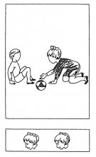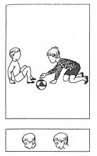

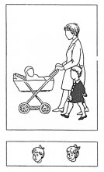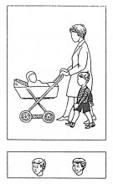

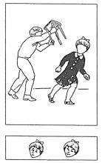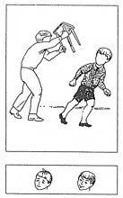

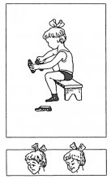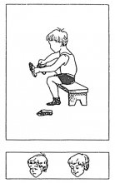

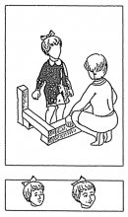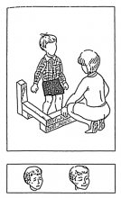

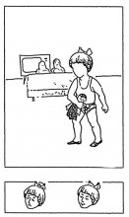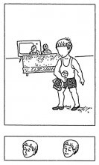

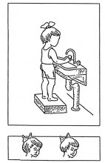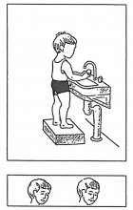

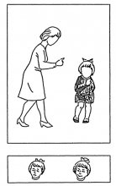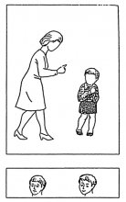

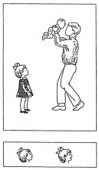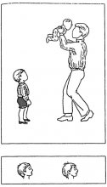

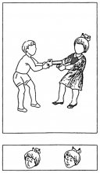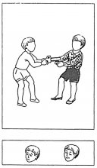

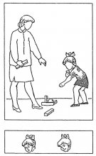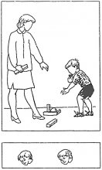

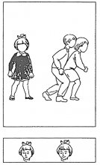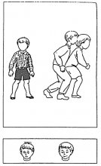

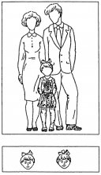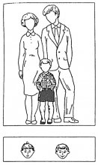

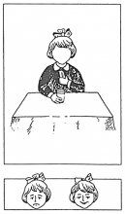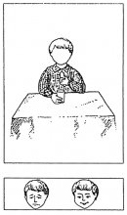

Анализ результатов теста
Количественный анализ
На основании данных протокола вычисляется индекс тревожности ребенка (ИТ), который равен процентному отношению числа эмоционально негативных выборов (печальное лицо) к общему числу рисунков (14):
ИТ = (число эмоциональных негативных выборов / 14) * 100%
В зависимости от уровня индекса тревожности дети подразделяются на 3 группы:
- высокий уровень тревожности (ИТ выше 50%);
- средний уровень тревожности (ИТ от 20 до 50%);
- низкий уровень тревожности (ИТ от 0 до 20%).
Качественный анализ
Каждый ответ ребенка анализируется отдельно. Делаются выводы относительно возможного характера эмоционального опыта ребенка в данной (и подобной ей) ситуации. Особенно высоким проективным значением обладают Рисунки №4 («Одевание»), №6 («Укладывание спать в одиночестве»), №14 («Еда в одиночестве»). Дети, делающие в этих ситуациях отрицательный эмоциональный выбор, вероятнее всего будут обладать наивысшим индексом тревожности ИТ; дети, делающие отрицательные эмоциональные выборы в ситуациях, изображенных на рисунках №2 («Ребенок и мать с младенцем»), №7 («Умывание»), №9 («Игнорирование») и №11 («Собирание игрушек»), с большей вероятностью будут обладать высоким или средним индексом тревожности ИТ.
Как правило, наибольший уровень тревожности проявляется в ситуациях, моделирующих отношения ребенок-ребенок («Игра с младшими детьми», «Объект агрессии», «Игра со старшими детьми», «Агрессивное нападение», «Изоляция»). Значительно ниже уровень тревожности в рисунках, моделирующих отношения ребенок-взрослый («Ребенок и мать с младенцем», «Выговор», «Игнорирование», «Ребенок с родителями»), и в ситуациях, моделирующих повседневные действия («Одевание», «Укладывание спать в одиночестве», «Умывание», «Собирание игрушек», «Еда в одиночестве»).

